关于评选2025-2026学年“小太阳”优秀心理志愿者的通知
为深入贯彻国家和上海市中长期教育改革和发展规划纲要精神，进一步落实《上海市学校德育“十四五”规划》（沪教委德[2021] 38号）要求，切实加强和推进学校心理健康教育工作，激发学生干部的工作积极性与创造性，促使学生干部更好地履行职责，进一步发挥学校心理健康教育四级网络的作用，现决定在全校开展评选2025-2026学年“小太阳”优秀心理志愿者。具体评选办法如下：
一、评选范围
各班级心理委员、心理社成员（大一新生暂不参加此次评选）。
二、评选时间
材料上报时间：2026年10月25日12:00前截止。
评选时间：2026年10月28-11月1日
三、评选标准
（一）心理委员评选标准
1、热爱心理健康工作，以身为心理委员为荣，对心理委员工作有极高的兴趣；热心为同学服务，工作积极主动，认真负责。
2、主动关心本班同学，能够与其他学生干部尤其是寝室长进行及时有效地联系，及时发现和帮助有心理困惑和烦恼的同学，并有效地开展朋辈心理辅导。
3、坚持保密原则，能够尊重同学的隐私。
4、自身心理状态良好，注重自我心理素质提升。
5、积极参加心理健康教育中心组织的相关培训学习及会议，没有无故缺席、迟到早退情况。积极参与或协助学校心理健康教育中心、学院心理辅导员、学生心理社团开展心理健康教育、宣传活动，表现突出。
6、每学期至少组织一次心理活动，积极宣传心理知识，出现心理危机突发事件，能够迅速准确地上报所在院系辅导员或学校心理健康教育中心，并能够持续配合工作。
（二）心理社社社员评选标准
1. 热爱心理健康工作，以加入“天使之翼”社和心理社为荣，对社团归属感强，对社团组织的活动有强烈的兴趣。
2. 热情积极，自身心理状态良好，注重自我心理素质提升。
3. 积极参加社团开展的各项活动，具有良好的团队合作精神。
4. 积极学习和宣传心理健康知识，直接或者间接的进行助人、自助工作。
5. 积极协助我校心理健康教育中心做好大学生心理健康教育的相关工作。
6. 积极配合班级心理委员开展的各项心理健康教育活动。
7. 对本校心理健康教育工作做出较大贡献者优先考虑。
四、评选名额
优秀心理委员以各班级为单位，按照全校班级总数的10%-20%进行评选，15-20名。
优秀社团成员按照社团人数的5%-10%进行评选。
五、评选程序及办法
1、关于心理委员，由各二级学院辅导员根据心理委员实际工作表现进行推荐，由二级学院心理辅导员进行初审，最后上报校心理健康教育中心研究批准。
2、关于社团成员，由心理社成员进行自我推荐，然后由社长根据成员日常表现进行初评，最后社团指导教师进行审核，在社团范围内公示后，决定优秀名单。
六、奖励办法
学校组织颁奖典礼并统一颁发“小太阳”优秀心理志愿者荣誉证书。

上海震旦职业学院
2026年10月14日

上海震旦职业学院“小太阳”优秀心理志愿者申请表
填表日期： 年 月 日
姓 名 |  | 性 别 |  | 学院
专业班级 |  | 在职/社时间 | 年 月至 年 月
申请身份 | □心理委员 □心理社成员
申请理由（100字左右）
辅导员  意见 | 负责人：  年 月 日
二级学院心理辅导老师意见 | 负责人：  年 月 日
心理健康教育中心意见 | 负责人：  年 月 日
注意：1.请每位申请者务必在该表后面附上个人经验总结（具体的工作总结）

附件1
2026年优秀小太阳志愿者
姓名：
年级：（24级/25级）
专业+班级：
座右铭：
推荐心理学书目：
个人照片（要求半身照，参考下图，像素尽量高一些，宣传栏海报用）
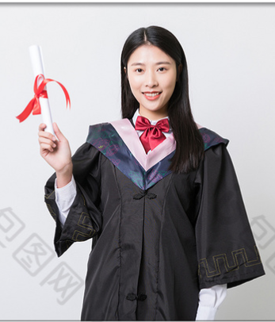
以上材料请由学院心理辅导员老师统一发送至心理中心，截至时间：2026年10月28日16：00。

